 | R O M Â N I A  J U D E Ţ U L V A S L U I  UNITATEA ADMINISTRATIV TERITORIALA ŞULETEA  Localitatea Şuletea, Tel: 0235 426784 / Fax: 0235 426860  e-mail: primariasuletea@yahoo.com | 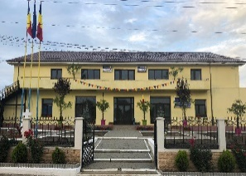
REGISTRATURĂ GENERALĂ:
NR .......................... / DATA .....................................

C E R E R E
PENTRU SCOATEREA DIN REGISTRUL AGRICOL A CLĂDIRILOR/TERENURILOR

Subsemnatul(a) ……………………………..….…………………………………. domiciliat în
………….………………………… str. ……………………………………….., nr. ………, județul ………………,
posesor al cărții de identitate/BI seria……… nr. …………..……, cod numeric personal (CNP)
…………………………………………. eliberat de ………………………….., telefon ……………………..

vă rog să-mi aprobați scoaterea din evidențele registrului agricol a imobilului casă/teren în suprafață de …………….mp, situat în str. ………………………………………………………, nr ,
tarla ……………………., parcela ……………………., întrucât acesta a fost înstrăinat conform contractului de vânzare – cumpărare autentificat sub nr. ……………., din data , pe care
îl anexez în copie.

Data ................................ Semnătura ......................................

